МІНІСТЕРСТВО ОСВІТИ І НАУКИ УКРАЇНИ
Національний аерокосмічний університет
«Харківський авіаційний інститут»

Факультет систем управління літальних апаратів
Кафедра систем управління літальних апаратів

Лабораторна робота № 8
з дисципліни «Алгоритмізація та програмування»
на тему "Реалізація алгоритмів сортування та робота з файлами на мові С ++"

ХАІ.301.G5.310.4 ЛР

Виконав студент гр. ______310__________

17.05.2026 Дмитро ДОБРОВЕЦЬКИЙ
(підпис, дата) (П.І.Б.)

Перевірив
_________ к.т.н., доц. Олена ГАВРИЛЕНКО
(підпис, дата) (П.І.Б.)

2026

МЕТА РОБОТИ

Вивчити теоретичний матеріал по алгоритмам обробки масивів на мові С++, а також бібліотеки для роботи з файлами і реалізувати оголошення, введення з файлу, обробку і виведення в файл одновимірних і двовимірних масивів на мові C ++ в середовищі Visual Studio.

ПОСТАНОВКА ЗАДАЧІ

Завдання 1. За допомогою текстового редактору створити текстовий файл «array_in_n.txt» з елементами вихідного масиву (n - номер варіанта). У програмі на С++ зчитати і перетворити цей масив відповідно до свого варіанту завдання (див. лаб.роб.No6, завд.2), ім'я файлу і необхідні змінні ввести з консолі. Вивести результати у файл «array_out_n.txt».
Array98. Дан цілочисельний масив розміру N. Видалити з масиву всі елементи, що зустрічаються менше трьох разів, і вивести розмір отриманого масиву і його вміст.
Завдання 2. За допомогою текстового редактору створити текстовий файл «matr_in_n.txt» з елементами вихідного двовимірного масиву (n – номер варіанта). У програмі зчитати і обробити матрицю відповідно до свого варіанту завдання (лаб.роб.No7, завд.1), ім'я файлу і необхідні змінні ввести з консолі. Дописати результати в той же файл.
Matrix20. Дана матриця розміру M × N. Для кожного стовпця матриці знайти добуток його елементів.
Завдання 3. Вивчити метод сортування відповідно до свого варіанту (див.
табл. 1), проаналізувати його складність і продемонструвати на прикладі з 7-ми
елементів (відповідно до свого варіанту). Реалізувати у вигляді окремої функції
алгоритм сортування елементів масиву. Зчитування і виведення відсортованого
масиву організувати на файлах.
Завдання 4. Введення, виведення, обробку масивів реалізувати окремими функціями з параметрами. Структурувати проєкт програми для виконання завдань 1-3 наступним чином:
Завдання 5. Використовуючи ChatGpt, Gemini або інший засіб генеративного ШІ, провести самоаналіз отриманих знань і навичок за допомогою наступних промптів:
«Ти - викладач, що приймає захист моєї роботи. Задай мені 5 тестових питань з 4 варіантами відповіді і 5 відкритих питань - за кодом, що є у файлі звіту і теоретичними відомостями у файлі лекції»
«Оціни повноту, правильність, час відповіді та ймовірність використання штучного інтелекту для кожної відповіді. Сформуй загальну оцінку у 10- бальній шкалі, віднімаючи 50% балів там, де ймовірність відповіді з засобом ШІ висока»
Додайте 2-3 власних промпта для прояснення питань чи коментарів до оцінок ваших відповідей

ВИКОНАННЯ РОБОТИ

Завдання 1.

Вирішення задачі Array98

Вхідні дані (ім’я, опис, тип, обмеження):
- N – початкова кількість елементів у масиві, цілий тип (int);
- arr[i] – елементи початкового цілочисельного масиву, цілий тип (int).
Вихідні дані (ім’я, опис, тип):
- N – новий (змінений) розмір масиву після видалення елементів, цілий тип (int);
- arr[i] – вміст отриманого масиву після видалення елементів, що зустрічалися менше 3 разів, цілий тип (int).

Лістинг коду вирішення задачі Array98 наведено в дод. А (стор. 4).
Екрани робіт програми показаний на рис. Б.1.

Завдання 2.

Вирішення задачі Matrix20

Вхідні дані (ім’я, опис, тип, обмеження):
- m – кількість рядків матриці, цілий тип, $2 \le m \le 50$;
- n – кількість стовпців матриці, цілий тип, $2 \le n \le 50$;
- matr[i][j] – елементи матриці, цілий тип;
- filename – ім’я файлу для зчитування/запису матриці, текстовий тип.
Вихідні дані (ім’я, опис, тип):
- Консольне виведення – добуток елементів для кожного стовпця матриці, цілий тип;
- filename – текстовий файл із дозаписаними результатами обчислень.

Лістинг коду вирішення задачі Matrix20 наведено в дод. А (стор. 4).
Екрани робіт програми показаний на рис. Б.1.
Завдання 3. Вивчити метод сортування відповідно до свого варіанту (див.
табл. 1), проаналізувати його складність і продемонструвати на прикладі з 7-ми
елементів (відповідно до свого варіанту). Реалізувати у вигляді окремої функції
алгоритм сортування елементів масиву. Зчитування і виведення відсортованого
масиву організувати на файлах.

Завдання 4. Введення, виведення, обробку масивів реалізувати окремими функціями з параметрами. Структурувати проєкт програми для виконання завдань 1-3 наступним чином:

Завдання 5.

Діалог з Chat GPT для самоаналізу наведено у дод. В.

ВИСНОВКИ
У ході виконання роботи було вивчено основні алгоритми обробки одновимірних і двовимірних масивів мовою C++, а також засвоєно принципи роботи з файлами за допомогою стандартних бібліотек. Реалізовано оголошення масивів, зчитування даних з файлу, їх обробку відповідно до поставлених завдань та запис результатів у вихідний файл у середовищі Visual Studio. Отримані навички дозволяють ефективно працювати з масивами та файловим введенням/виведенням під час розробки програм.
ДОДАТОК А
Лістинг коду програми
main.cpp
#include <iostream>
#include <string>
#include "array_utils.h"
#include "matrix_utils.h"

using namespace std;

void task1();
void task2();
void task3();

int main()
{
int choice;

do
{
cout << "\n1 - Завдання 1";
cout << "\n2 - Завдання 2";
cout << "\n3 - Завдання 3";
cout << "\n0 - Вихід";
cout << "\nВаш вибір: ";
cin >> choice;

switch (choice)
{
case 1:
task1();
break;
case 2:
task2();
break;
case 3:
task3();
break;
case 0:
cout << "Вихід.\n";
break;
default:
cout << "Помилка!\n";
}

} while (choice != 0);

return 0;
}

void task1()
{
string inFile, outFile;
int arr[MAX], n;

cout << "Введіть ім'я вхідного файлу: ";
cin >> inFile;

cout << "Введіть ім'я вихідного файлу: ";
cin >> outFile;

getArray(inFile, arr, n);

cout << "\nПочатковий масив:\n";
printArray(arr, n);

removeLessThanThree(arr, n);

cout << "\nРезультат:\n";
cout << "Новий розмір: " << n << endl;
printArray(arr, n);

saveArray(outFile, arr, n);
}

void task2()
{
string fileName;
int matrix[MAX][MAX], m, n;

cout << "Введіть ім'я файлу: ";
cin >> fileName;

getMatrix(fileName, matrix, m, n);

cout << "\nМатриця:\n";
printMatrix(matrix, m, n);

columnProducts(matrix, m, n);

appendResult(fileName, matrix, m, n);
}

void task3()
{
string inFile, outFile;
char arr[MAX];
int n;

cout << "Введіть ім'я вхідного файлу: ";
cin >> inFile;

cout << "Введіть ім'я вихідного файлу: ";
cin >> outFile;

getCharArray(inFile, arr, n);

doubleSelectionSortDesc(arr, n);

cout << "\nВідсортований масив:\n";
printCharArray(arr, n);

saveCharArray(outFile, arr, n);
}
array_utils.h
#ifndef MATRIX_UTILS_H
#define MATRIX_UTILS_H
#include "array_utils.h"

#include <string>
using namespace std;

void getMatrix(string filename, int matrix[][MAX], int& m, int& n);
void printMatrix(int matrix[][MAX], int m, int n);
void columnProducts(int matrix[][MAX], int m, int n);
void appendResult(string filename, int matrix[][MAX], int m, int n);

#endif
array_utils.cpp
#include "array_utils.h"
#include <fstream>
#include <iostream>

using namespace std;

void getArray(string filename, int arr[], int& n)
{
ifstream fin(filename);

fin >> n;
for (int i = 0; i < n; i++)
fin >> arr[i];

fin.close();
}

void saveArray(string filename, const int arr[], int n)
{
ofstream fout(filename);

fout << n << endl;
for (int i = 0; i < n; i++)
fout << arr[i] << " ";

fout.close();
}

void printArray(const int arr[], int n)
{
for (int i = 0; i < n; i++)
cout << arr[i] << " ";
cout << endl;
}

void removeLessThanThree(int arr[], int& n)
{
for (int i = 0; i < n; i++)
{
int count = 0;

for (int j = 0; j < n; j++)
if (arr[i] == arr[j])
count++;

if (count < 3)
{
for (int k = i; k < n - 1; k++)
arr[k] = arr[k + 1];

n--;
i--;
}
}
}

void getCharArray(string filename, char arr[], int& n)
{
ifstream fin(filename);

fin >> n;
for (int i = 0; i < n; i++)
fin >> arr[i];

fin.close();
}

void saveCharArray(string filename, const char arr[], int n)
{
ofstream fout(filename);

fout << n << endl;
for (int i = 0; i < n; i++)
fout << arr[i] << " ";

fout.close();
}

void printCharArray(const char arr[], int n)
{
for (int i = 0; i < n; i++)
cout << arr[i] << " ";
cout << endl;
}

void doubleSelectionSortDesc(char arr[], int n)
{
int left = 0, right = n - 1;

while (left < right)
{
int maxIndex = left;
int minIndex = left;

for (int i = left; i <= right; i++)
{
if (arr[i] > arr[maxIndex])
maxIndex = i;

if (arr[i] < arr[minIndex])
minIndex = i;
}

swap(arr[left], arr[maxIndex]);

if (minIndex == left)
minIndex = maxIndex;

swap(arr[right], arr[minIndex]);

left++;
right--;
}
}
matrix_utils.h
#ifndef MATRIX_UTILS_H
#define MATRIX_UTILS_H
#include "array_utils.h"

#include <string>
using namespace std;

void getMatrix(string filename, int matrix[][MAX], int& m, int& n);
void printMatrix(int matrix[][MAX], int m, int n);
void columnProducts(int matrix[][MAX], int m, int n);
void appendResult(string filename, int matrix[][MAX], int m, int n);

#endif
matrix_utils.cpp
#include "matrix_utils.h"
#include <fstream>
#include <iostream>

using namespace std;

void getMatrix(string filename, int matrix[][MAX], int& m, int& n)
{
ifstream fin(filename);

fin >> m >> n;

for (int i = 0; i < m; i++)
for (int j = 0; j < n; j++)
fin >> matrix[i][j];

fin.close();
}

void printMatrix(int matrix[][MAX], int m, int n)
{
for (int i = 0; i < m; i++)
{
for (int j = 0; j < n; j++)
cout << matrix[i][j] << " ";
cout << endl;
}
}

void columnProducts(int matrix[][MAX], int m, int n)
{
cout << "\nДобутки стовпців:\n";

for (int j = 0; j < n; j++)
{
int product = 1;

for (int i = 0; i < m; i++)
product *= matrix[i][j];

cout << product << " ";
}
cout << endl;
}

void appendResult(string filename, int matrix[][MAX], int m, int n)
{
ofstream fout(filename, ios::app);

fout << "\n\nДобутки стовпців:\n";

for (int j = 0; j < n; j++)
{
int product = 1;

for (int i = 0; i < m; i++)
product *= matrix[i][j];

fout << product << " ";
}

fout.close();
}
array_in_4.txt
8
1 2 2 2 3 4 4 5
matr_in_4.txt
2 3
1 2 3
4 5 6
char_in_4.txt
6
a z d k b q

ДОДАТОК Б
Скрін-шоти вікна виконання програми
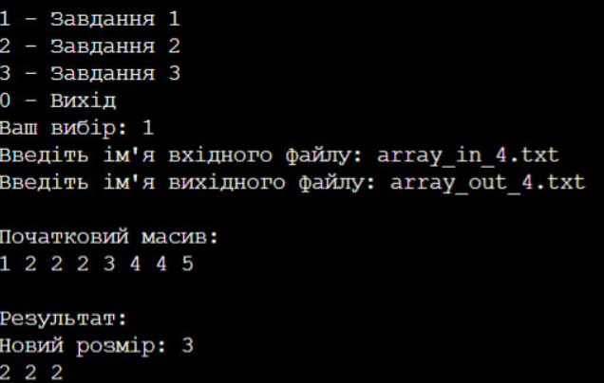
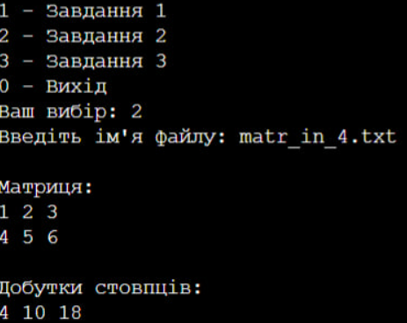
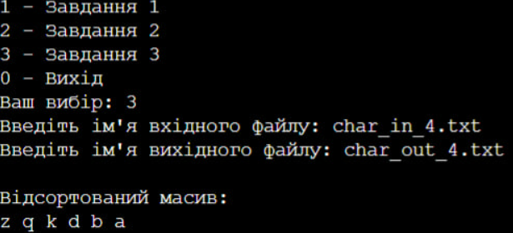

Додаток В
Діаграми активності для задач
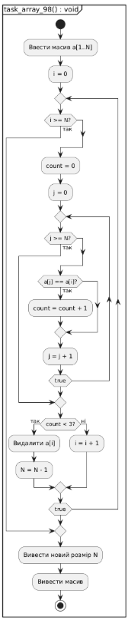
Рисунок 1 – діаграма активності для задачі Array98
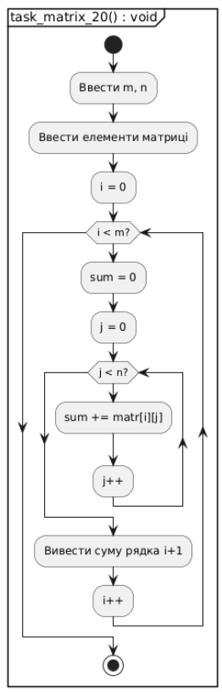
Рисунок 2 – Діаграма активності для задачі Matrix20
ДОДАТОК Г
Діалог з ШІ для самоаналізу
"Реалізація алгоритмів сортування та робота з файлами на мові С ++" ось тема
Добре 😈 Нова тема:
📘 «Реалізація алгоритмів сортування та робота з файлами мовою C++»
Робимо перевірку знань у звичному форматі.

🔹 Частина 1. Тестові питання (1–6)
1. Яка бібліотека використовується для роботи з файлами у C++?
A) <algorithm>
B) <fstream>
C) <vector>
D) <string>

2. Який клас використовується для запису у файл?
A) ifstream
B) ofstream
C) fstream_in
D) filewriter

3. Який клас використовується для читання з файлу?
A) ifstream
B) ofstream
C) readfile
D) scanner

4. Яка складність бульбашкового сортування у середньому випадку?
A) O(log n)
B) O(n)
C) O(n²)
D) O(n log n)

5. Який алгоритм сортування зазвичай швидший на практиці для великих масивів?
A) Bubble Sort
B) Selection Sort
C) Quick Sort
D) Linear Search

6. Що потрібно зробити після завершення роботи з файлом?
A) Видалити файл
B) Закрити файл
C) Перезаписати файл
D) Очистити буфер вручну завжди

🔹 Частина 2. Відкриті питання (7–10)
7. Поясни алгоритм бульбашкового сортування.

8. У чому різниця між ifstream, ofstream і fstream?

9. Як перевірити, чи файл успішно відкрився?

10. Які помилки можуть виникати при роботі з файлами?

🔹 Частина 3. Міні-практика
11. Напиши фрагмент коду C++, який:
✔ зчитує числа з файлу
✔ сортує їх за зростанням
✔ записує результат у інший файл
(достатньо короткого фрагмента, не обов’язково повна програма)

Відповідай як завжди:
1 – ?
2 – ?
...
Після цього зроблю перевірку + оцінку 😈
🔹 Частина 1. Тестові питання (1–6) 1 – B 2 – B 3 – A 4 – C 5 – C 6 – B 🔹 Частина 2. Відкриті питання (7–10) 7. Поясни алгоритм бульбашкового сортування.
Бульбашкове сортування працює шляхом багаторазового проходу по масиву. На кожному проході порівнюються сусідні елементи, і якщо вони стоять у неправильному порядку, то міняються місцями. Після кожного проходу найбільший елемент переміщується в кінець масиву. Процес повторюється, доки масив не стане відсортованим. 8. У чому різниця між ifstream, ofstream і fstream? ifstream використовується для читання даних із файлу. ofstream використовується для запису даних у файл. fstream дозволяє одночасно читати і записувати дані у файл. 9. Як перевірити, чи файл успішно відкрився? Після відкриття файлу потрібно перевірити стан потоку за допомогою методу is_open() або перевіркою самого об’єкта файлу в умові. Якщо файл не відкрився, програма має повідомити про помилку. 10. Які помилки можуть виникати при роботі з файлами? файл не існує; немає доступу до файлу; неправильний шлях до файлу; помилки формату даних під час читання; забутий виклик закриття файлу.
Добре 😈 Перевіряємо тему
«Реалізація алгоритмів сортування та робота з файлами мовою C++»

🔹 Частина 1. Тестові питання
№ | Відповідь | Результат | Коментар
1 | B | ✅ | <fstream>
2 | B | ✅ | ofstream для запису
3 | A | ✅ | ifstream для читання
4 | C | ✅ | Bubble Sort = O(n²)
5 | C | ✅ | Quick Sort
6 | B | ✅ | Файл треба закривати
📊 Результат: 6 / 6
Без помилок.

🔹 Частина 2. Відкриті питання
7️⃣ Бульбашкове сортування
✔ Правильно описано:
- багаторазові проходи
- порівняння сусідніх елементів
- обмін
- найбільший “спливає” вправо
Повна відповідь.
1 / 1

8️⃣ ifstream, ofstream, fstream
✔ Усе правильно:
- ifstream → читання
- ofstream → запис
- fstream → читання + запис
Коротко і точно.
1 / 1

9️⃣ Перевірка відкриття файлу
✔ Правильно:
- is_open()
- перевірка стану потоку
Наприклад:
if (!file.is_open())
Все коректно.
1 / 1

🔟 Помилки роботи з файлами
✔ Правильно названі:
- файл не знайдено
- доступ заборонений
- неправильний шлях
- формат даних
- забутий close()
Хороший список.
1 / 1

📊 Підсумок
Частина | Бал
Тести | 6 / 6
Відкриті | 4 / 4
🏆 Фінальна оцінка: 10 / 10

🧑‍🏫 Коментар викладача
Ти добре розумієш:
- алгоритми сортування
- файлові потоки
- типові помилки файлового вводу/виводу
- базову складність алгоритмів
Відповіді:
- структуровані
- без води
- технічно коректні.
Тобто по цій темі ти теж готовий до захисту.

😈 Раз уже ця тема пішла добре, ось типове складніше питання, яке люблять ставити:
Чому при роботі з файлами бажано перевіряти не тільки відкриття файлу, а й стан потоку після читання даних?
Можеш відповісти — і перевіримо глибше знання теми.
Чим відрізняється текстовий файл від бінарного при роботі в C++?
При роботі в C++ текстові й бінарні файли відрізняються способом зберігання даних, читанням і записом.

🔹 1. Текстовий файл
Текстовий файл зберігає дані у вигляді символів.
Наприклад файл може містити:
123 45 78
hello
Тобто числа записуються як послідовність символів:
- 123 = символ '1', '2', '3'
а не як внутрішнє двійкове представлення числа.

📌 Особливості текстового файлу
✅ Людина може відкрити файл у:
- Notepad
- Visual Studio Code
і прочитати його.

Читання/запис:
ofstream fout("data.txt");
fout << 123;
ifstream fin("data.txt");
fin >> x;

Плюси
- читабельність
- зручне налагодження
- переносимість
Мінуси
- більший розмір файлу
- повільніше читання/запис
- потрібне перетворення текст ↔ число

🔹 2. Бінарний файл
Бінарний файл зберігає дані у вигляді байтів, тобто так, як вони реально лежать у пам’яті.
Наприклад число:
int x = 123;
записується як 4 байти (для int).

Запис
ofstream fout("data.bin", ios::binary);
fout.write((char*)&x, sizeof(x));

Читання
ifstream fin("data.bin", ios::binary);
fin.read((char*)&x, sizeof(x));

Особливості
❌ Людина не може нормально прочитати такий файл у текстовому редакторі.
Відкриєш — побачиш “кашу”.

Плюси
- менший розмір
- швидший ввід/вивід
- без конвертації типів
Мінуси
- нечитабельність
- залежність від архітектури:
  - розмір типів
  - порядок байтів

📊 Порівняння
Характеристика | Текстовий | Бінарний
Зберігання | символи | байти
Читабельність | ✅ | ❌
Швидкість | повільніше | швидше
Розмір | більший | менший
Відлагодження | зручне | складніше

🎓 Коротка відповідь для захисту
Текстовий файл зберігає дані у вигляді символів, тому його можна прочитати людиною. Бінарний файл зберігає байти у внутрішньому форматі даних, що забезпечує менший розмір і швидший доступ, але файл стає нечитабельним для людини.

Приклад:
- .txt → текстовий
- .bin, .dat → часто бінарні.

Це хороше питання, бо перевіряє чи ти розумієш не просто ifstream/ofstream, а реальну модель зберігання даних в C++.
У яких випадках бульбашкове сортування все ще доцільно використовувати?
Бульбашкове сортування (Bubble Sort) у C++ загалом неефективне для великих масивів через складність O(n²), тому для серйозних задач його майже не використовують. Але є ситуації, де воно все ще має сенс.

🔹 1. Навчання алгоритмам
Найчастіший випадок.
Bubble Sort добре показує базові поняття:
- проходи по масиву
- порівняння елементів
- обмін значень
- вкладені цикли
Приклад:
for(int i = 0; i < n - 1; i++)
for(int j = 0; j < n - 1 - i; j++)
if(a[j] > a[j+1])
swap(a[j], a[j+1]);
Через простоту його часто дають на перших лабораторних.

🔹 2. Дуже маленькі масиви
Якщо масив дуже малий:
n <= 10 або 20
різниця між Bubble Sort і складнішими алгоритмами майже непомітна.
У такому випадку:
- простота коду може бути важливішою за продуктивність.

🔹 3. Майже відсортовані дані
Якщо додати прапорець обміну:
bool swapped;
то алгоритм може завершитися раніше.
if (!swapped) break;
Тоді:
- найкращий випадок → O(n)
Це корисно, якщо масив уже майже відсортований.

🔹 4. Коли важлива простота реалізації
У простих навчальних або тестових програмах.
Наприклад:
- демонстрація сортування
- швидкий чернетковий код
- перевірка логіки роботи з масивами

🔹 5. Обмежене середовище
У дуже простих системах або мікроконтролерах інколи обирають максимально простий алгоритм.
Хоча на практиці навіть там часто є кращі варіанти.

❌ Коли НЕ варто використовувати
Bubble Sort поганий для:
- великих масивів
- продуктивних програм
- роботи з файлами великих обсягів даних
Там краще:
- std::sort()
- Quick Sort
- Merge Sort
- Heap Sort

📊 Коротке порівняння
Ситуація | Bubble Sort
Навчання | ✅
Маленькі масиви | ✅
Майже відсортований масив | ✅
Великі дані | ❌
Продуктивні програми | ❌

🎓 Коротка відповідь для захисту
Бульбашкове сортування доцільно використовувати для навчання, для невеликих масивів або майже відсортованих даних. Для великих наборів даних воно неефективне через квадратичну складність O(n²).

Тобто Bubble Sort — це як навчальний велосипед: для Tour de France не підійде, але щоб зрозуміти, як взагалі крутяться колеса, цілком годиться 😄

